

**Серия “СВЯЗИ С ОБЩЕСТВЕННОСТЬЮ”**

**Инструкция   
ПО РАБОТЕ С ГРУППАМИ В ТЕЛЕГРАМ И ВАЙБЕР ДЛЯ СОТРУДНИКОВ ПРОИЗВОДСТВА**

От 30.01.24

В папку РО6  
  
Для более быстрой коммуникации РО6 с производством были созданы группы в Telegram и Viber:

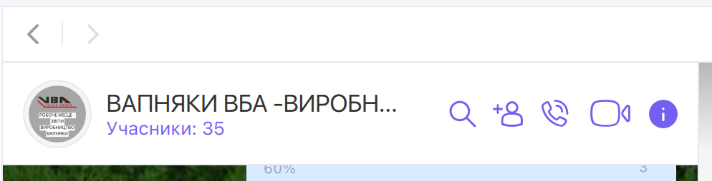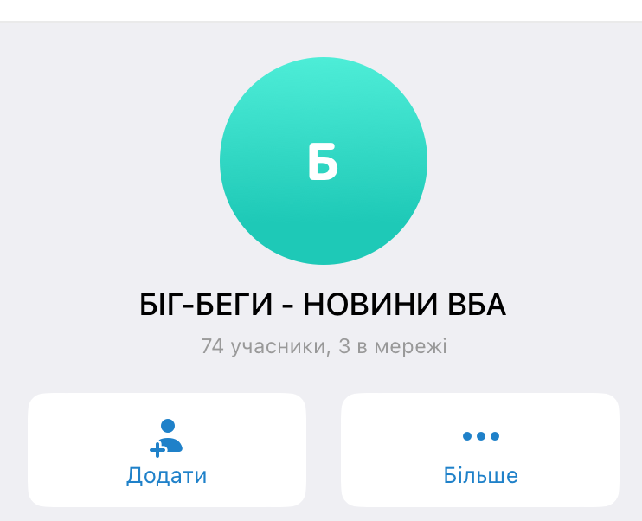

**В группе РО6 публикует**  
1.Информационные объявления:

- ежедневные объявления и новости, касающиеся деятельности компании и ее достижений.

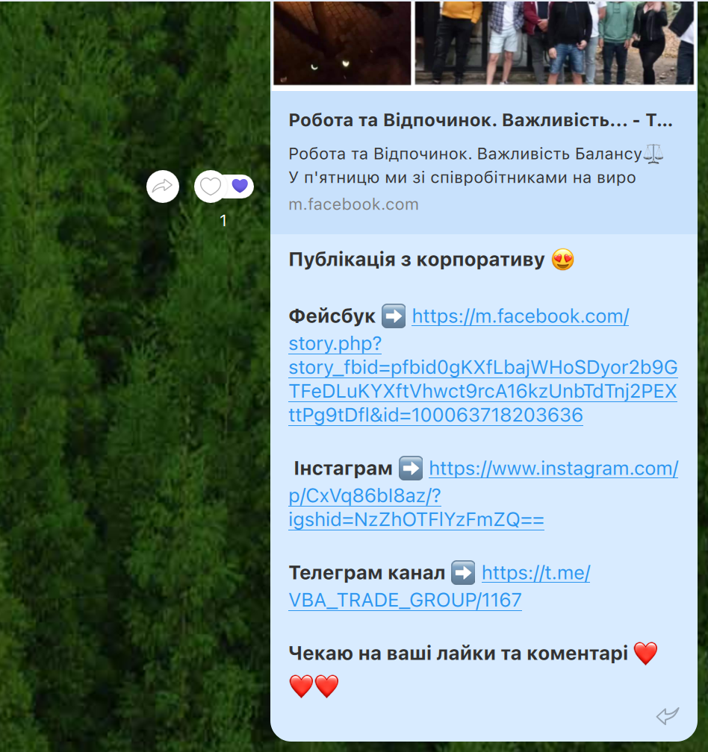

2. Конкурсы и Опросы:

- конкурсы и опросы для повышения заинтересованности сотрудников.  
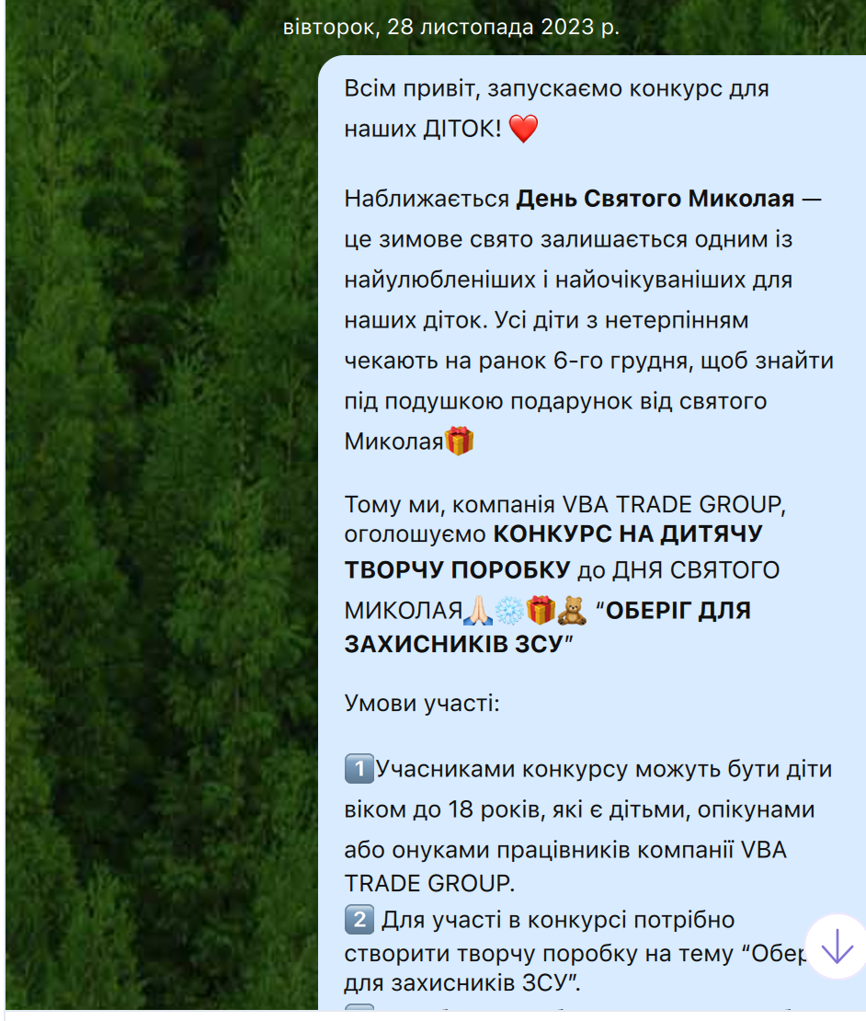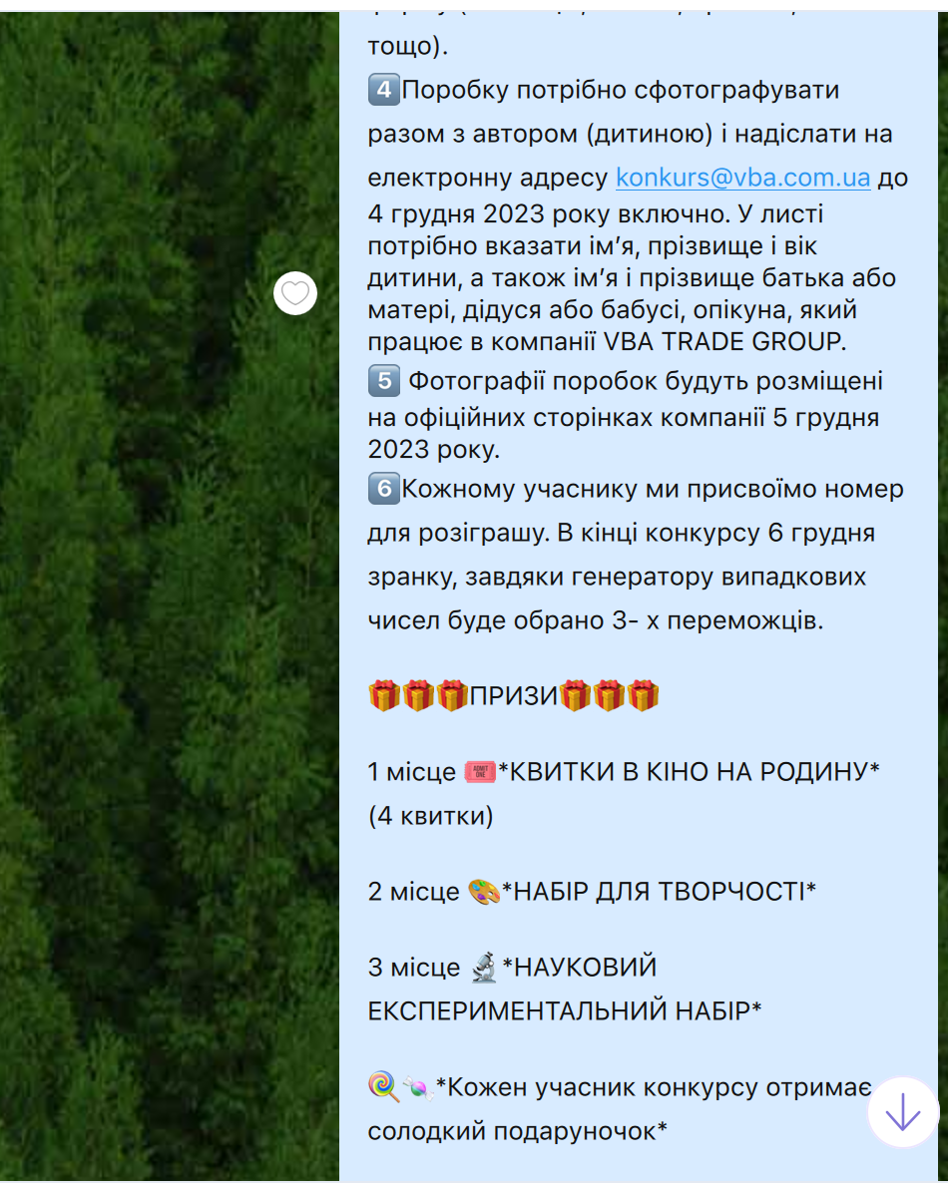

3. Поощрения и достижения:  
- Поощряет сотрудников рассказывать о внутренних успехах и достижениях.

- Выражает слова благодарности и поощрения за достижение и вклад сотрудников.  
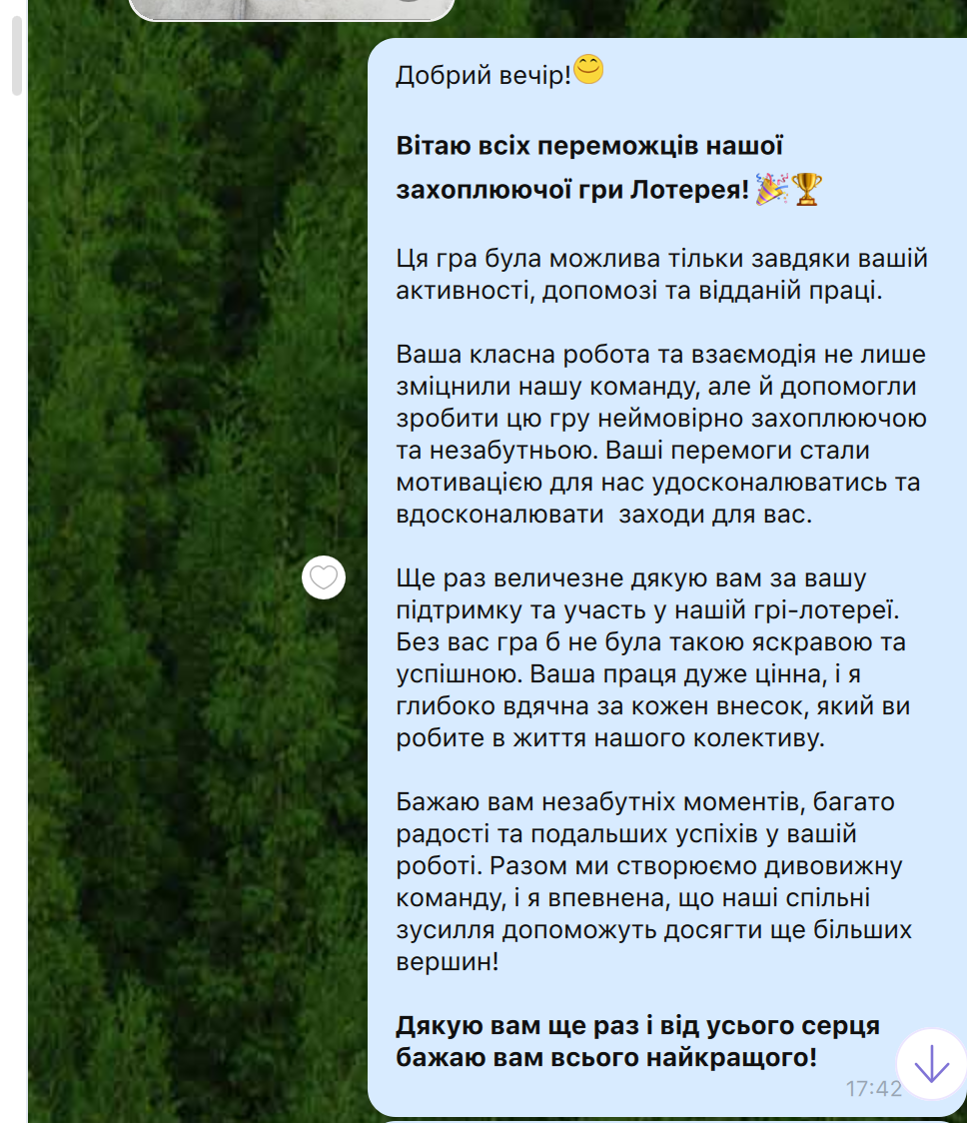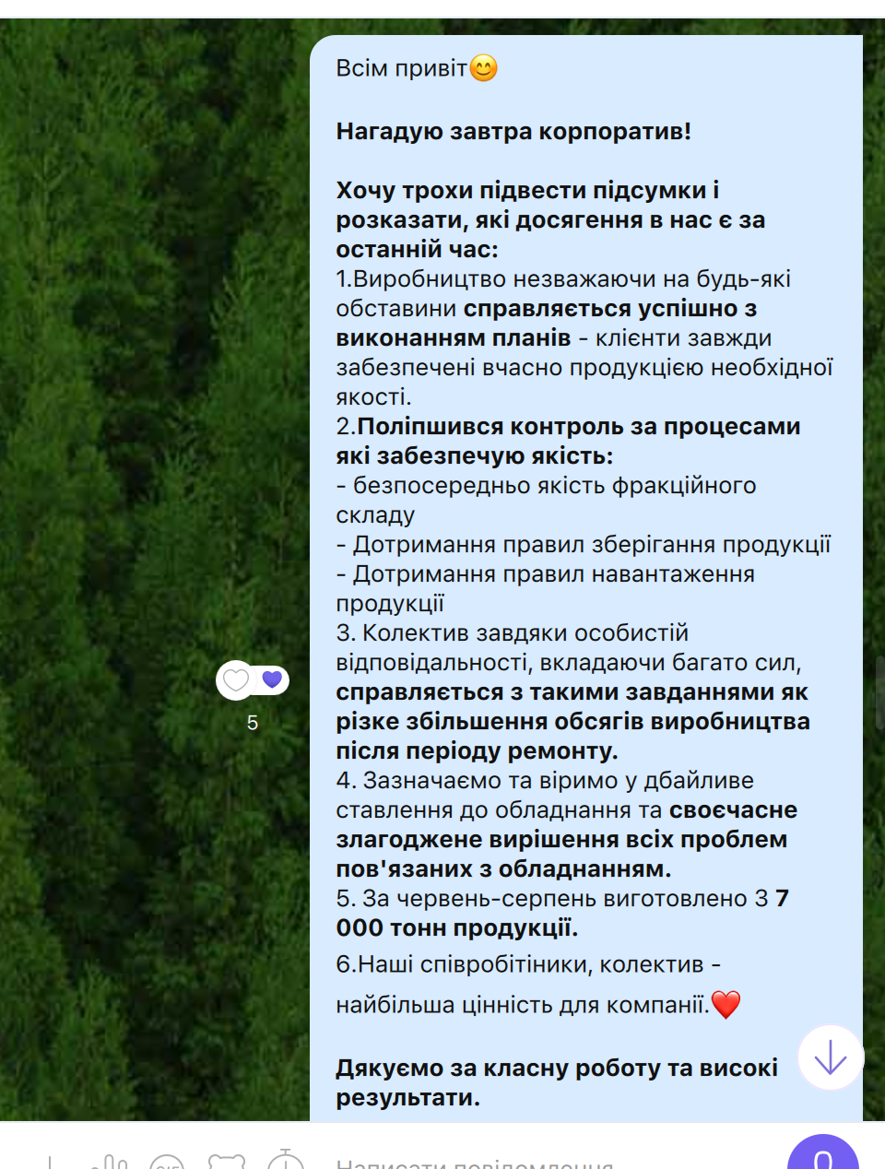

5. Сбор обратной связи  
 - Собирает отзывы и обратную связь от сотрудников по мероприятиям через опрос и открытую коммуникацию.  
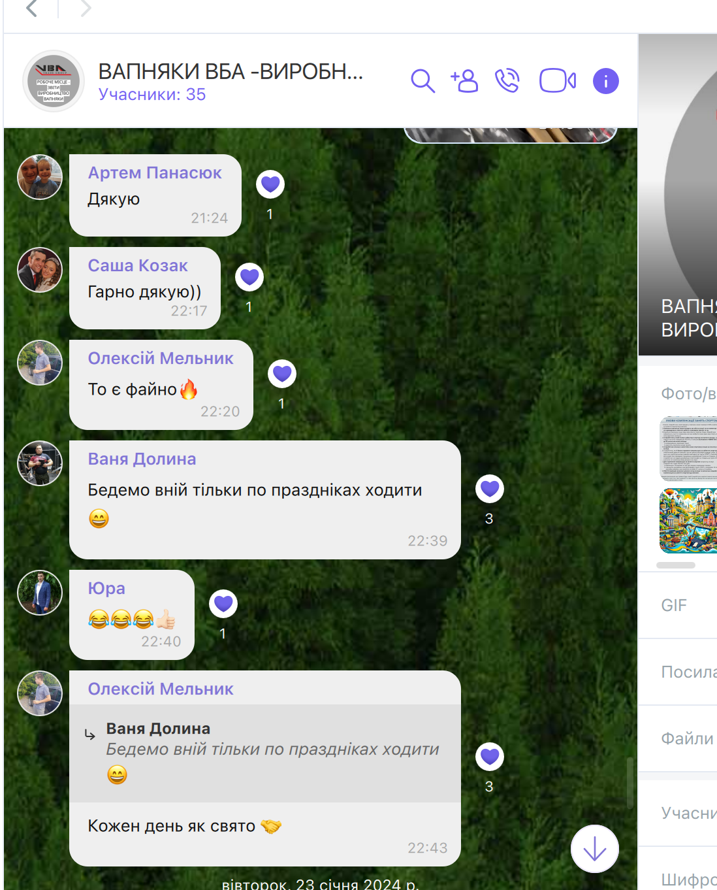

6. Важные объявления:

- Вовремя сообщает о важных событиях, внутренних изменениях и обновлениях в компании.

7. Коммуникация:

- Отвечает на вопросы сотрудников.

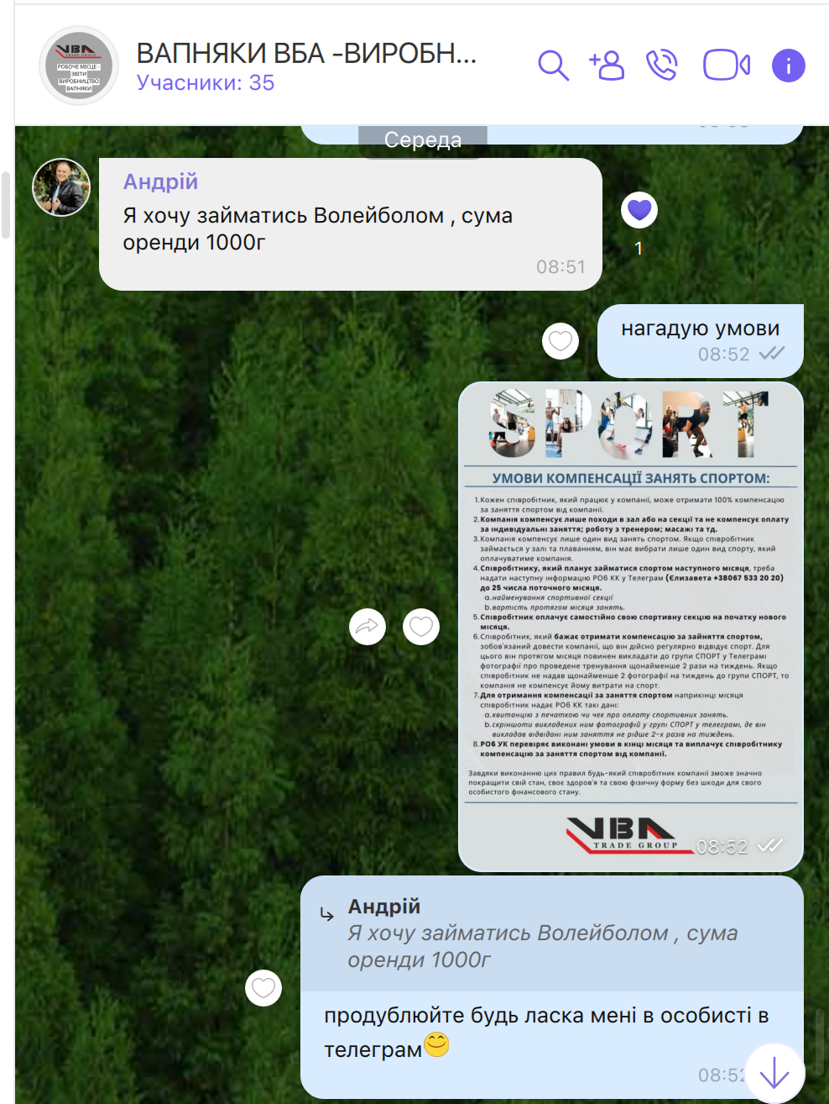

8. Координация внутренних мероприятий:  
 - Координирует и рекламирует внутренние мероприятия, чтобы стимулировать участие сотрудников.

- Разрабатывает стратегии для поддержания положительного образа компании среди сотрудников.

- уделяет внимание индивидуальным потребностям и интересам сотрудников при организации мероприятий.

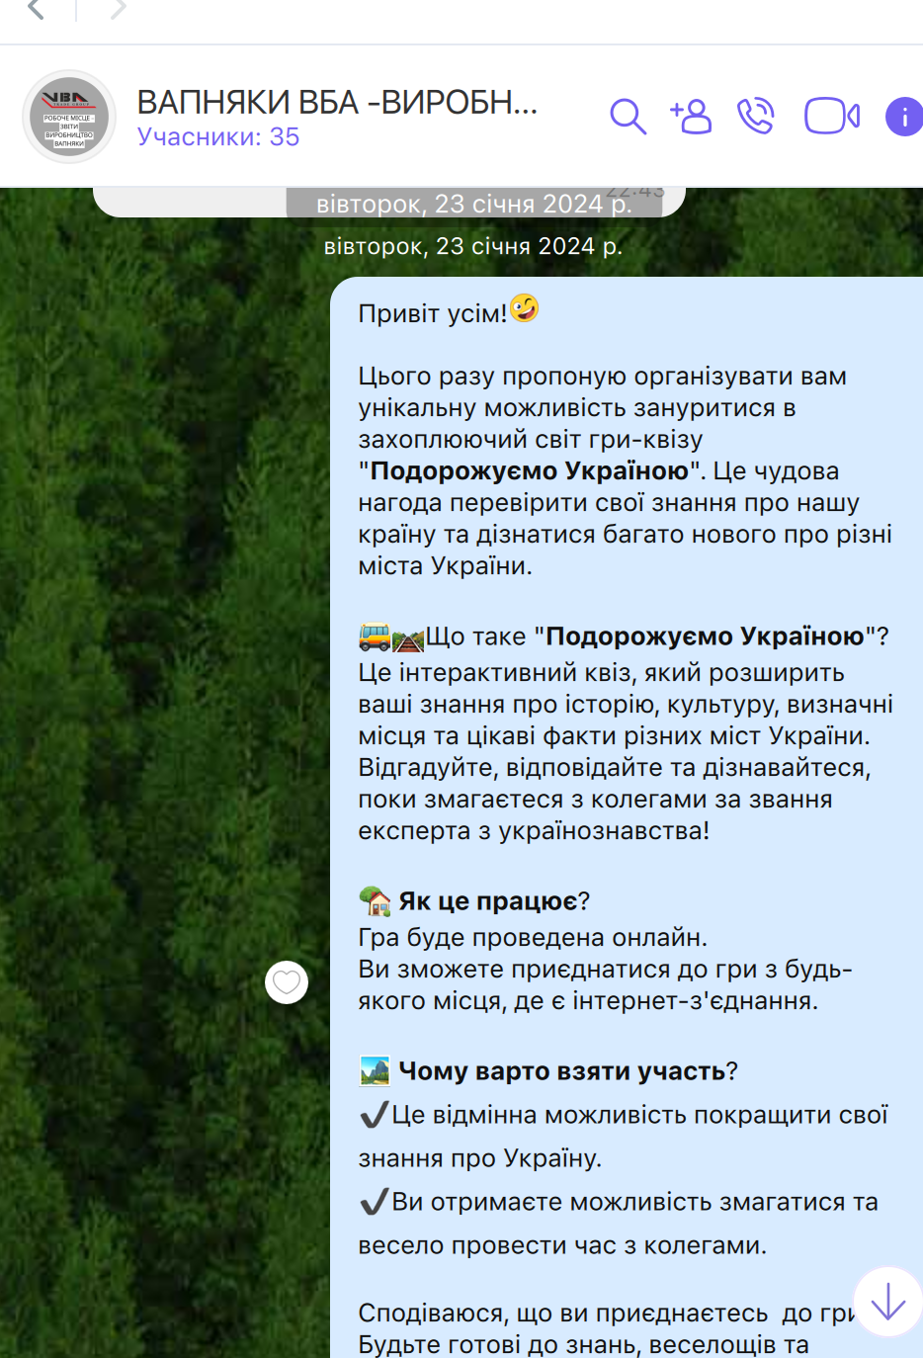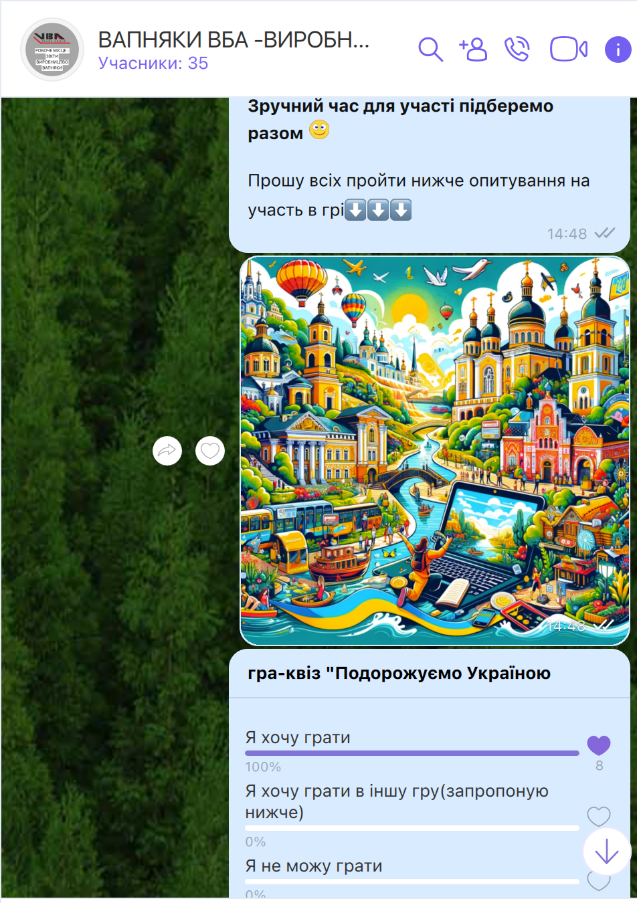

Эти правила помогут создать эффективную среду в чате для взаимодействия и сотрудничества среди сотрудников и компанией.

.